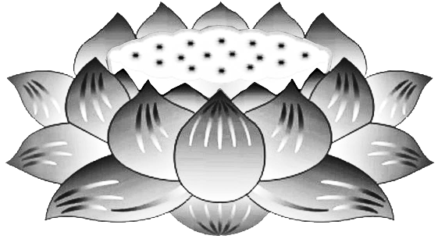

Dương

Thượng

***Pháp Sư***

***Ngộ***

***Hòa***

***&***

***Tứ***

***Chúng***

***Liên***

***Hữu***

***Đồng***

***Tu***

***Mỹ***

***Quốc***

Khấu

Tiến

**PHẬT LỰC**

**SIÊU TIẾN**

**VÃNG SANH LIÊN VỊ**

**Lũy**

**Kiếp**

**Oán**

**Thân**

**Trái**

**Chủ**

**Của**

**Tứ**

**Chúng**

**Đệ**

**Tử**